图书分类号：
密 级：

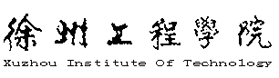
毕业论文

加工品电商品牌路径研究——以南京盐水鸭为例
RESEARCH ON E-COMMERCE BRAND DEVELOPMENT PATH OF PROCESSED PRODUCTS ——A CASE STUDY OF NANJING SALTED DUCK

学生姓名 | 夏兴阳
学号 | 22170411130
班级 | 22电商（3+2）
指导教师 | 唐跟利
专业名称 | 电子商务
学院名称 | 商学院

2026年5月22日
徐州工程学院毕业论文原创性声明
本人郑重声明： 所呈交的毕业论文，是本人在导师的指导下，独立进行研究工作所取得的成果。除文中已经注明引用或参考的内容外，本论文不含任何其他个人或集体已经发表或撰写过的作品或成果。对本文的研究做出重要贡献的个人和集体，均已在文中以明确方式标注。
本人完全意识到本声明的法律结果由本人承担。
论文作者签名： 日期： 2026 年 5 月 22 日

徐州工程学院毕业论文版权协议书
本人完全了解徐州工程学院关于收集、保存、使用毕业论文的规定，即：本校学生在学习期间所完成的毕业论文的知识产权归徐州工程学院所拥有。徐州工程学院有权保留并向国家有关部门或机构送交毕业论文的纸本复印件和电子文档拷贝，允许论文被查阅和借阅。徐州工程学院可以公布毕业论文的全部或部分内容，可以将本毕业论文的全部或部分内容提交至各类数据库进行发布和检索，可以采用影印、缩印或扫描等复制手段保存和汇编本毕业论文。
论文作者签名： 导师签名：
日期： 2026 年 5月22日 日期： 2026 年 5 月 22 日

摘 要
随着电子商务的发展以及消费者的品牌意识逐渐提高，传统的特色加工品进行电商化转型是促进地方经济发展的有效途径。南京盐水鸭是有着悠久历史的传统特色食品，有着丰富的历史文化内涵以及独特的制作技艺，但是在电商品牌建设上还存在着很多问题。本文以南京盐水鸭为研究对象，运用文献研究法、案例分析法、问卷调查法等方法对加工品电商品牌建设的相关理论及实际情况进行了探讨。结果表明，目前南京盐水鸭电商品牌建设中存在品牌意识淡薄、产品雷同、宣传不够、供应链不健全等问题。针对这些问题，本文从品牌定位、品质管理、文化赋能、数字化营销、供应链优化等方面提出相应的对策建议。研究成果对促进传统特色加工品电商品牌建设起到积极的作用。

关键词：加工品；电商品牌；品牌建设；南京盐水鸭；区域公用品牌

Abstract
With the development of e-commerce and the gradual improvement of consumers' brand awareness, the digital transformation of traditional specialty processed products is an effective way to promote local economic development. Nanjing Salted Duck is a traditional specialty food with a long history, rich historical and cultural connotations, and unique production techniques. However, there are still many issues in its e-commerce brand building. This paper takes Nanjing Salted Duck as the research object and uses literature research, case analysis, and questionnaire survey methods to explore the relevant theories and practical situations of processed product e-commerce brand building. The results show that, at present, the e-commerce brand building of Nanjing Salted Duck faces problems such as weak brand awareness, product homogeneity, insufficient promotion, and an imperfect supply chain. To address these issues, this paper proposes corresponding countermeasures and suggestions from the aspects of brand positioning, quality management, cultural empowerment, digital marketing, and supply chain optimization. The research results play a positive role in promoting the e-commerce brand building of traditional specialty processed products.

Key words: processed products; e-commerce brand; brand building; Nanjing Salted Duck; regional public brand
目 录
摘 要 I
Abstract II
1 绪论 1
1.1 研究背景 1
1.2 研究意义 2
1.2.1 理论意义 2
1.2.2 实践意义 2
1.3国内外研究现状 3
1.3.1国外研究现状 3
1.3.2国内研究现状 3
1.3.3 研究述评 4
1.4研究方法 4
2相关概念与理论基础 5
2.1相关概念界定 5
2.1.1加工品的内涵与特征 5
2.1.2电商品牌的内涵 5
2.2品牌建设理论 6
2.3农产品区域公用品牌理论 7
3南京盐水鸭产业发展现状分析 8
3.1产业发展概况 8
3.2电商渠道发展现状 8
3.3品牌建设现状 10
3.3.1主要品牌概况 10
3.3.2 消费者特征分析 11
3.3.3消费者关注因素 12
4南京盐水鸭电商品牌建设存在的问题 14
4.1品牌意识薄弱 14
4.2产品同质化严重 14
4.3营销推广不足 15
4.4供应链体系不完善 16
5 南京盐水鸭电商品牌建设优化路径 17
5.1 强化品牌意识，构建双轮驱动品牌体系 17
5.2 破解产品同质化，提升产品差异化竞争力 17
5.3 创新营销推广模式，扩大品牌影响力 18
5.4 完善供应链体系，夯实品牌发展基础 19
结论 21
参考文献 22
致谢 23
附录 24

1 绪论

1.1 研究背景
伴随着数字经济的发展以及人们消费方式的变化，电子商务已经成为促进传统产业升级的重要力量。据国家统计局数据显示，2025年我国网上零售额为15.4万亿元，增长7.3%，而食品类电商交易规模不断扩大，给传统特色加工品的线上销售带来巨大机遇。因此，如何利用电商平台打造有竞争力的品牌，是传统加工品企业需要思考的问题。南京盐水鸭是江苏省非物质文化遗产，有着上千年的历史，是南京的城市名片。“没有一只鸭子能活着游出南京”，这句网络用语形象地表达了南京人对鸭子的喜爱以及消费热情。根据南京鸭产业联盟的数据，南京每年要吃掉上亿只鸭子，鸭子相关产业三产融合产值到2025年将达到96.8亿元，即将突破百亿。但是，在电商时代，南京盐水鸭的品牌建设还存在很多问题，需要有系统的理论研究和实践探索。
从宏观政策环境来看，国家层面对农产品电商品牌建设给予了高度重视。2024年中央一号文件明确提出“实施农产品品牌战略，培育一批具有市场竞争力的区域公用品牌”，为传统特色加工品的电商化转型提供了政策指引。2025年，商务部等九部门联合印发《关于推动农村电商高质量发展的实施意见》，强调要“加强农产品品牌培育，提升农产品附加值和市场竞争力”。江苏省也相继出台了《江苏省农产品品牌提升行动实施方案》《关于加快推进南京都市圈建设的实施意见》等文件，明确提出要打造“南京盐水鸭”等一批具有地域特色的农产品品牌，推动传统产业与电子商务深度融合。
从消费市场趋势来看，（1995-2009年出生）和（1980-1994年出生）已成为食品电商消费的主力军。据艾瑞咨询《2025年中国食品电商消费趋势报告》显示，25-35岁消费者在食品电商中的占比达到47.6%，他们更加注重产品的品质、文化内涵和社交属性。同时，“国潮”消费的兴起为传统老字号品牌带来了新的发展机遇。据《2025国潮品牌发展报告》统计，2025年国潮食品类商品在电商平台上的销售额同比增长62.3%，消费者对具有传统文化底蕴的食品品牌表现出强烈的偏好。南京盐水鸭作为拥有千年历史的非遗美食，具备打造“国潮食品”品牌的天然优势，但目前在品牌年轻化、数字化营销等方面仍存在明显短板。
从产业竞争格局来看，卤味熟食电商市场已进入白热化竞争阶段。周黑鸭、绝味鸭脖、煌上煌等全国性卤味品牌纷纷加大电商布局力度，2025年三大品牌线上销售额合计超过85亿元。相比之下，南京盐水鸭虽然拥有深厚的历史文化底蕴，但在品牌知名度、渠道覆盖、营销创新等方面与这些全国性品牌存在较大差距。如何在激烈的电商竞争中突出重围，实现从“地方特产”到“全国品牌”的跨越，是南京盐水鸭产业面临的紧迫课题。

1.2 研究意义

1.2.1 理论意义
本论文把品牌管理理论和农产品电商结合起来，是对传统特色加工品品牌建设研究的一个补充和完善。以南京盐水鸭为例，分析区域公用品牌和企业品牌在电商背景下的关系，对农产品区域公用品牌建设理论提出新的思考。并且，本文提出的加工品电商品牌建设路径模型，也可以作为以后相关研究的基础和依据。
本研究的理论意义主要体现在以下三个层面：第一，拓展了农产品品牌建设的理论边界。现有研究多聚焦于生鲜农产品（如水果、蔬菜、粮油等）的品牌建设，而对熟食加工品这一特殊品类的电商品牌研究相对薄弱。本文以南京盐水鸭为切入点，系统探讨加工品在电商环境下的品牌建设规律，丰富了农产品品牌理论体系。第二，深化了区域公用品牌与企业品牌关系的理论认知。本文提出“双轮驱动”的品牌建设模式，即区域公用品牌提供信任背书，企业品牌实现差异化竞争，二者相互赋能、协同发展，为区域品牌治理理论提供了新的分析框架。第三，构建了加工品电商品牌建设的系统模型。本文整合品牌建设理论、消费者行为理论、供应链理论等多学科知识，构建了涵盖品牌定位、品质管控、文化赋能、数字营销、供应链优化五个维度的品牌建设路径模型，为后续研究提供了可借鉴的理论工具。

1.2.2 实践意义
本论文对于促进南京盐水鸭产业转型升级有重要现实意义。一方面，研究成果可以给政府在制定产业政策、推进区域公共品牌建设方面提供依据。另一方面，也可以给企业进行电商品牌打造、提升营销水平等方面提出建议。同时，本文的研究成果对其他地方的传统特色加工品电商品牌打造也有一定的参考价值。
从实际操作来看，这项研究很实用。首先，它给政府部门在产业规划和品牌治理上带来了参考。文中梳理了南京盐水鸭电商品牌建设过程中遇到的问题，提出了区域公用品牌管理委员会、品牌准入机制、质量追溯体系这些具体方案。南京市农业农村局、市场监管局等部门可以直接用这些建议来制定产业政策。这项研究为企业做电商品牌运营提供了详细的操作指南。文章从品牌定位、产品创新、营销推广、供应链优化等方面给出具体建议，尤其针对直播电商、内容营销、私域运营这类新兴营销方式，提出了实际可行的方案，能直接指导企业行动。研究也为行业协会的组织协调工作指明了方向。提出了“政府引导、协会协调、企业主体、社会参与”四位一体的品牌建设机制，这套体系能帮助南京鸭产业联盟等行业协会更好地发挥桥梁纽带作用。这项研究对其他传统特色加工品，比如北京烤鸭、德州扒鸡、金华火腿等的电商品牌建设也有借鉴价值，有助于推动我国传统食品产业实现数字化转型升级。

1.3 国内外研究现状

1.3.1 国外研究现状
国外学者很早就开始研究农产品电商和品牌建设。Keller在1993年提出了顾客为中心的品牌资产（CBBE）模型，他强调品牌知识对消费者行为影响巨大，这一观点为农产品电商品牌建设提供了理论基础^{[1]}。到了1996年，Aaker从品牌资产的角度，系统讲解了品牌管理框架。他提出品牌忠诚度、品牌知名度、感知质量、品牌联想这些核心维度^{[2]}。这套理论现在被广泛用在农产品品牌评价和实际建设中。
在区域品牌研究方面，Belletti等（2017）对欧盟地理标志产品进行了系统研究，认为地理标志保护制度能够有效提升农产品附加值，增强区域品牌竞争力^{[3]}。

1.3.2 国内研究现状
国内关于农产品电商品牌建设的研究近年来取得了丰硕成果。在理论研究方面，孔艳芬（2026）提出了数字乡村视域下农产品电商品牌四维一体发展路径，强调品牌定位、品质保障、文化内涵和数字营销的系统整合^{[4]}。蒙宁（2025）以广东地区农产品为例，分析了乡村振兴背景下农产品电商品牌建设的策略选择，指出区域公用品牌与企业品牌的协同发展是关键^{[5]}。林萍和林居（2025）研究了广东省农产品电商品牌化建设对农民增收的影响，发现品牌化建设能够显著提升农产品溢价能力和农民收入水平^{[6]}。
在区域公用品牌研究方面，廖丽（2025）研究了民族地区政府嵌入农产品区域公用品牌建设的路径，分析了政府在品牌建设中的角色定位与职能发挥^{[7]}。梁潇（2025）探讨了政府主导下区域农产品品牌建设助推产业振兴的路径优化问题，提出了政府引导、市场主导、社会参与的三方协同机制^{[8]}。王珈琪（2025）以库伦旗为例，研究了农产品区域品牌建设中的政府职能，为区域公用品牌治理提供了实践参考^{[9]}。
在农产品电商营销策略研究方面，杨明珠（2025）分析了南阳市特色农产品电商品牌塑造与推广策略，提出了基于SWOT分析的品牌建设框架^{[10]}。闫思敏和潘文佳（2025）研究了临潼农产品电商品牌建设的发展路径，强调数字化营销手段的应用^{[11]}。刘晶晶（2025）从区域特色农产品电商品牌化建设路径与营销模式的角度，提出了全产业链品牌管理思路^{[12]}。杨志琪和梁誉芳（2024）运用SWOT-AHP方法分析了云南省农产品电商品牌发展战略，为区域农产品电商品牌定位提供了方法论指导^{[13]}。
在跨境电商与品牌化研究方面，白赟腾和吴英（2024）以湖北秭归脐橙为例，研究了乡村振兴背景下农产品跨境电商品牌建设问题^{[14]}。袁玉玲（2023）以广东省韶关市乳源瑶族自治县为例，探讨了数字经济背景下农产品电商品牌营销策略，强调了数字化转型对品牌建设的赋能作用^{[15]}。

1.3.3 研究述评
通过对国内外文献的系统梳理，可以发现现有研究存在以下特点和不足：第一，研究对象以生鲜农产品为主，对熟食加工品这一特殊品类的关注不足。加工品具有保质期长、标准化程度高、文化属性强等特点，其品牌建设规律与生鲜农产品存在显著差异，需要专门研究。第二，研究视角多集中于单一维度，缺乏系统性。现有研究或侧重于品牌定位，或侧重于营销策略，或侧重于供应链管理，较少将品牌建设视为一个涵盖定位、品质、文化、营销、供应链等多维度的系统工程。第三，实证研究相对薄弱，尤其是基于消费者视角的微观研究不足。多数研究停留在宏观策略层面，缺乏对消费者购买行为、品牌认知、满意度等方面的深入调查和数据支撑。第四，对新型电商模式（如直播电商、内容电商、社交电商）与传统加工品品牌建设的结合研究尚处于起步阶段。本文正是基于上述研究缺口，以南京盐水鸭为典型案例，采用文献研究、案例分析和问卷调查相结合的方法，系统构建加工品电商品牌建设的路径模型，以期弥补现有研究的不足。

1.4 研究方法
（1）文献研究法：查阅国内外有关品牌建设、农产品电商、区域公用品牌等方面的资料，形成本文的研究思路。在中国知网、万方数据库等网站上搜索相关文献156篇，其中核心期刊论文42篇，为本文的研究奠定了良好的基础。
（2）案例分析法：选取南京盐水鸭产业中有代表性的企业进行研究，分析其品牌发展过程、电商运营方式以及遇到的问题，通过对典型企业的研究总结出加工品电商品牌建设的一般性规律。
（3）问卷调查法：设计消费者调查问卷，在网络上进行发放，获取消费者对于南京盐水鸭品牌认知、购买行为以及满意度等方面信息。
（4）比较分析法：本文运用比较分析法，将南京盐水鸭与周黑鸭、绝味鸭脖、德州扒鸡、金华火腿等同类或相似产品进行横向对比，分析其在品牌定位、产品创新、营销策略、渠道布局等方面的异同，从而找出南京盐水鸭电商品牌建设的优势与短板，为提出针对性对策提供依据。

2 相关概念与理论基础

2.1 相关概念界定

2.1.1 加工品的内涵与特征
加工品是以农产品为原料，经过腌制、熏制、干制、发酵等方法制成的产品。相比于传统的生鲜农产品，加工品有以下几个特点：（1）保质期长，容易保存、携带。（2）产品标准化程度高，有利于大规模生产。（3）附加值大，利润空间较大。（4）地方风味浓郁，富有文化底蕴。南京盐水鸭就是一种典型的熟食加工品，很好地反映了这些特点，是研究加工品电商品牌建设的一个很好的例子。
从产业分类角度看，加工品可分为初加工品和深加工品两大类。初加工品是指对农产品进行简单的清洗、分级、包装等处理后的产品，如净菜、分割肉等；深加工品则是指经过复杂工艺处理、发生本质性变化的产品，如腌腊制品、罐头食品、休闲食品等。南京盐水鸭属于深加工品中的腌腊熟食类，其制作工艺包括宰杀、腌制、煮制、冷却等多道工序，技术含量较高，产品附加值也相应较高。
从电商属性角度看，加工品相较于生鲜农产品具有显著的电商适配性。首先，加工品的保质期通常在数周至数月，远超生鲜农产品的数日，这大大降低了物流时效要求和损耗率，使其更适合通过电商渠道进行长距离销售。其次，加工品的标准化程度较高，产品规格、品质、包装等易于统一，有利于建立标准化的电商运营体系。再次，加工品具有较强的文化属性和礼品属性，适合通过内容营销和情感营销进行品牌传播。最后，加工品的客单价通常高于生鲜农产品，能够支撑较高的物流成本和营销投入，为品牌溢价提供了空间。

2.1.2 电商品牌的内涵
电商品牌是指企业在电子商务环境中打造的品牌形象，是消费者对于企业在网络平台的印象以及感受的总和。相对于传统的线下品牌而言，电商品牌有以下几个特点：（1）传播迅速，可以很快被大量的人群所了解。（2）互动性强，可以和消费者进行直接交流。（3）可以被记录下来，方便进行精准的营销以及效果分析。（4）竞争激烈，需要不断地进行内容更新以及创新。
电商品牌的构建逻辑与传统品牌存在本质差异。传统品牌的建设遵循“知名度—美誉度—忠诚度”的线性路径，依赖于大规模广告投放和渠道铺货；而电商品牌的建设则遵循“流量—转化—留存—裂变”的闭环路径，依赖于精准流量获取、高效转化运营和持续用户互动。在电商环境下，品牌不再仅仅是企业单向输出的符号，而是企业与消费者共同建构的意义系统。消费者的评价、分享、互动内容（UGC）成为品牌形象的重要组成部分，甚至能够反向影响品牌的定位和发展方向。
从构成要素看，电商品牌包括视觉品牌、体验品牌、社交品牌三个层面。视觉品牌是指品牌在电商平台上的视觉呈现，包括店铺装修、产品图片、详情页设计、视频内容等，是消费者对品牌的第一印象。体验品牌是指消费者在购买和使用过程中形成的综合感受，包括浏览体验、支付体验、物流体验、售后体验、产品体验等，直接影响消费者的满意度和复购率。社交品牌是指品牌在社交媒体和社群中的口碑形象，包括用户评价、KOL推荐、话题讨论、社群互动等，是品牌信任度和影响力的重要来源。南京盐水鸭的电商品牌建设需要在这三个层面协同发力，构建完整的电商品牌体系。

2.2 品牌建设理论
品牌建设理论起源于20世纪50年代的品牌形象理论，在之后几十年的发展过程中逐渐完善起来。Aaker的品牌资产模型把品牌资产分为品牌认知、品牌联想、感知质量、品牌忠诚度以及专有品牌资产五个方面，对品牌进行评价提供了一个很好的参考标准。而Keller提出的基于顾客的品牌资产（CBBE）模型更加强调品牌知识对于品牌建设的作用，认为一个强大的品牌必须有很高的知名度并且具有良好的形象。
在电商时代背景下，品牌建设理论也有所变化。的品牌识别棱镜模型突出了品牌的个性，而这一点正好符合电商品牌注重内容营销、情感链接的特点。同时，数字营销的发展也为电商品牌建设提供了新的思路和手段，比如社交媒体营销、内容营销、影响者营销等，这些都是本文的研究基础。
在电商品牌建设的具体实践中，品牌资产模型需要结合数字营销的特点进行拓展。本文借鉴Aaker和Keller的理论框架，结合电商环境特征，提出加工品电商品牌资产的“五维模型”：（1）数字品牌认知，指品牌在电商平台和社交媒体上的曝光度和搜索排名，可通过SEO优化、信息流广告、内容种草等方式提升；（2）数字品牌联想，指消费者看到品牌时联想到的关键词和情感，如正宗非遗健康美味等，需要通过品牌故事、视觉设计、内容营销来塑造；（3）数字感知质量，指消费者基于线上信息（产品详情、用户评价、KOL测评、直播展示等）对产品质量的主观判断，需要通过详情页优化、溯源展示、品质承诺等方式来保障；（4）数字品牌忠诚度，指消费者在电商环境下的复购率、会员活跃度、社群参与度等，需要通过会员体系、私域运营、情感连接来培养；（5）数字品牌共鸣，指消费者对品牌的情感认同和价值共鸣，是品牌建设的最高层次，需要通过文化赋能、价值观传递、社群共创来实现。
此外，品牌定位理论也是本文的重要理论基础。特劳特和里斯的定位理论强调，品牌要在消费者心智中占据一个独特的位置。在电商环境下，品牌定位需要更加精准和差异化，因为消费者面临的选择更多、注意力更分散。南京盐水鸭的电商品牌定位需要回答三个核心问题：一是“我是谁”，即品牌的核心价值和差异化优势是什么；二是“我为谁”，即目标消费群体是谁，他们的需求和痛点是什么；三是“为何选我”，即消费者选择本品牌而非竞品的理由是什么。本文将在后续章节中围绕这三个问题展开深入分析。

2.3 农产品区域公用品牌理论
农产品区域公用品牌是某一地区内有关单位、企业和农民等共同拥有，在生产地域范围、品种品质管理、品牌使用许可、品牌推广等方面有共同利益和要求，为了提升本地区内外消费者对品牌的认可度而形成的品牌。根据韩旭东等人研究认为，优质农产品区域品牌建设应该采用“一个区域公用品牌+多个区域私有品牌”的方式，由政府引导、企业运营，使区域公用品牌和企业品牌相互促进。
农产品区域公用品牌建设面临不少难题。比如，有的人只想着“搭便车”，借用品牌宣传自己，却不愿承担任何成本。质量标准也是个麻烦事儿，各地执行标准参差不齐，品牌推广起来就很难统一。再有，品牌管理主体不明确，监督和管理不到位，容易出问题。针对这些情况，学者们给出了一些建议，比如制定严格的品牌准入制度，健全质量追溯系统，发挥行业协会的协调和监管作用。
区域公用品牌要想健康发展，治理机制不能少。从产权经济学的角度来看，这类品牌像“准公共物品”，容易遇到“公地悲剧”或者“搭便车”问题。要解决这些麻烦，必须明确产权、建立监督机制，还要合理分配利益。
参考公共池塘资源治理理论，我提出一个“三维框架”，专门针对区域公用品牌治理。第一是制度维度，包含品牌准入标准、使用规范、退出机制和违规惩戒等正式制度，还加上行业自律和声誉机制这些非正式制度。第二是组织维度，就是政府监管部门、行业协会、品牌运营公司、生产企业这些多元主体，谁负责什么、怎么协作都要明确。第三是技术维度，像质量追溯系统、区块链存证、大数据监测这些技术手段，为品牌治理提供支持。这样，治理机制才算真正扎实，品牌才能持续发展。
电商时代，区域公用品牌的建设变得更加复杂。一方面，开放的平台让假冒伪劣商品很容易通过网络渗透进市场，品牌保护变得很棘手。另一方面，电商平台的数据透明和评价体系带来了新机遇。消费者的评价、销量排名、投诉举报等信息时时更新，这些数据直接反映品牌使用情况，也为品牌治理提供了强有力的支持。以南京盐水鸭为例，本文将深入讨论，怎样在电商环境下打造更有效的区域公用品牌治理机制。

3 南京盐水鸭产业发展现状分析

3.1 产业发展概况
南京盐水鸭产业历史悠久，与南京城市文化深度交融，是江苏省非物质文化遗产代表性项目，也是南京最具辨识度的城市美食名片和特色支柱产业。据史料考证，南京盐水鸭的制作技艺最早可追溯至1000多年前的六朝时期，至明、清两代被列为宫廷御用贡品，形成了“金陵鸭馔甲天下”的饮食文化格局，其“炒盐腌、清卤复、烘得干、焐得足”的十六字核心工艺历经数代传承，成为区别于其他卤味产品的核心标识。
从产业整体规模来看，南京鸭产业已构建起涵盖养殖、加工、销售、文旅的完整三产融合发展体系，增长态势持续稳健。据南京鸭产业联盟统计数据，南京全市每年出栏商品鸭约1亿只，日均消费盐水鸭等鸭类熟食约30万只，其中南京本地市场消费占比达70%，以上海、浙江为核心的长三角周边地区消费占比30%，初步形成了立足南京、辐射长三角的市场格局。2020年南京鸭产业链三产融合总产值为60亿元，至2025年已增长至96.8亿元，五年间增长近60%，年均复合增长率超过10%，正稳步向百亿级产业集群迈进。
从产业链各环节的产值构成来看（见表3-1），第二产业加工环节是产业发展的核心支柱，2025年产值达45.3亿元，占产业链总产值的46.8%，主要涵盖屠宰分割、熟食加工、鸭副产品综合利用等领域，其中盐水鸭等熟食加工产值占第二产业总产值的65%以上。第一产业养殖环节产值为22.5亿元，占比23.2%，以种鸭繁育和商品鸭标准化养殖为主，为下游加工环节提供稳定的原料保障。第三产业服务环节产值29.0亿元，占比30.0%，包括批发零售、餐饮服务、文化旅游等多个领域，其中依托盐水鸭文化发展的文旅融合产业近年来增速较快，成为产业新的增长点。整体来看，南京鸭产业链结构呈现“二产主导、三产跟进、一产支撑”的特征，产业链条不断延伸，产业附加值逐步提升。
表3-1 南京鸭产业链产值构成（2025年）
产业环节 | 产值（亿元） | 主要构成
第一产业（养殖） | 22.5 | 种鸭繁育、商品鸭养殖
第二产业（加工） | 45.3 | 屠宰分割、熟食加工、副产物利用
第三产业（服务） | 29.0 | 批发零售、餐饮服务、文化旅游
数据来源：前瞻网

3.2 电商渠道发展现状
随着数字经济的快速发展和居民消费习惯的线上化转移，南京盐水鸭的电商销售渠道实现了爆发式增长，成为推动产业转型升级的核心动力。2019年南京盐水鸭线上销售额仅为3.2亿元，此后连续六年保持高速增长，2024年线上销售额突破21.3亿元，较2019年增长了5.66倍，年均复合增长率超过45%，远高于同期食品电商行业15%-20%的平均增速。2025年南京盐水鸭线上销售额达到28.5亿元，同比增长33.6%。
从历年增长趋势来看（见图3-1），南京盐水鸭电商销售呈现出明显的阶段性特征。2019-2020年为爆发起步期，受新冠疫情影响，线下消费场景受限，线上消费需求集中释放，2020年线上销售额同比增长81.3%，是历年增速最高的年份。2021-2023年为稳步增长期，2021年销售额8.5亿元（同比增长46.6%）、2022年11.2亿元（同比增长31.8%）、2023年15.6亿元（同比增长39.3%）。2024年至今为提质升级期，直播电商、内容电商等新型模式的兴起带动线上销售进入新一轮增长，同时消费者对产品品质、品牌和服务的要求不断提高，推动行业从“流量驱动”向“品牌驱动”转型。
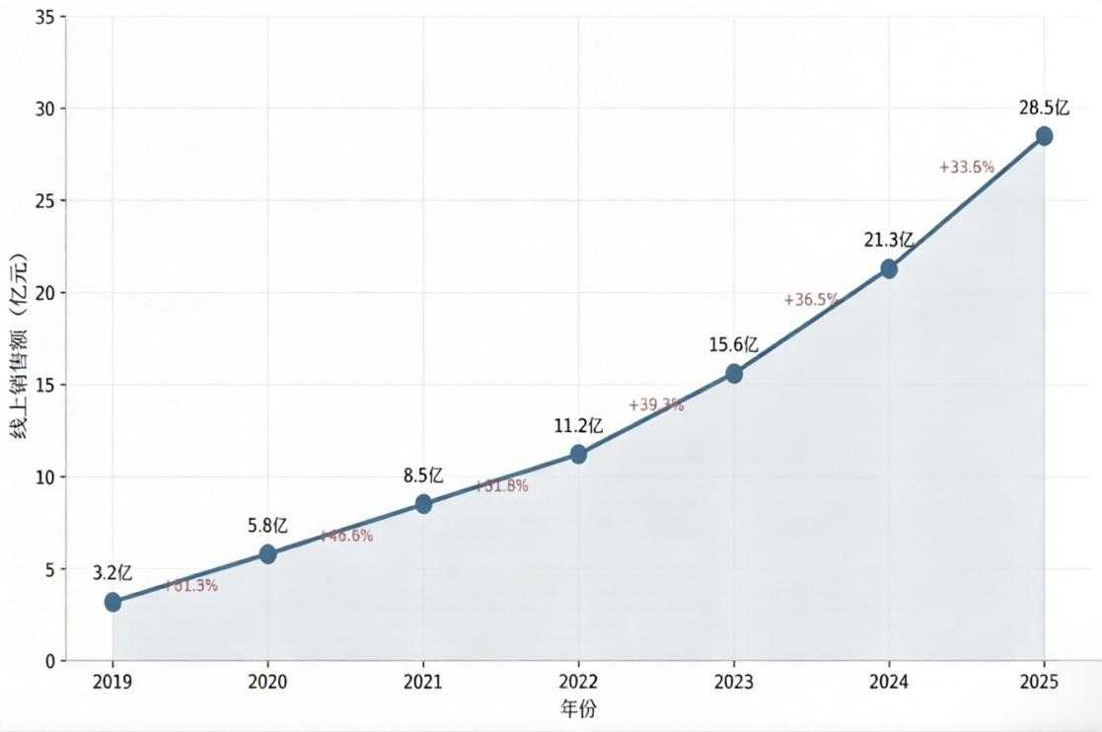
图3-1 南京盐水鸭线上销售额增长趋势（2019-2025）
数据来源：前瞻网
从电商渠道分布结构来看（见图3-2），南京盐水鸭已形成“传统平台电商为主、内容电商快速崛起、私域电商补充”的多元化渠道格局。2025年，淘宝/天猫仍是南京盐水鸭线上销售的第一大渠道，占比达32%，作为品牌电商的主阵地，汇聚了桂花鸭、樱桃鸭等绝大多数头部品牌，主要承担品牌展示、产品销售和用户沉淀的功能。京东渠道占比24%，凭借其完善的冷链物流体系和品质口碑，成为中高端产品和礼品装的主要销售渠道，尤其在华东、华北等地区的市场渗透率较高。拼多多渠道占比12%，主打高性价比产品，覆盖下沉市场，满足大众日常消费需求。
以抖音为代表的内容电商平台成为增长最快的渠道，2025年占比达18%，同比增幅超过80%，通过短视频种草、直播带货等形式，实现了“内容即流量、流量即销量”的转化，成为品牌触达年轻消费者的重要途径。微信生态渠道占比9%，包括微信小程序、视频号、企业微信社群等，主要用于私域用户运营和复购转化，用户忠诚度和客单价相对较高。其他渠道占比5%，包括美团、饿了么等即时零售平台和社区团购平台，满足消费者“即时性”消费需求，近年来也呈现出快速增长的态势。

图3-2 南京盐水鸭电商渠道销售占比（2025）
数据来源：前瞻网

3.3 品牌建设现状

3.3.1 主要品牌概况
经过多年的市场竞争和发展，南京盐水鸭行业已形成较为清晰的品牌梯队，头部品牌集中度较高，市场格局相对稳定。截至2025年，桂花鸭、樱桃鸭两大品牌的市场份额占据半壁江山，成为行业领军企业，如图3-3所示。
桂花鸭作为中华老字号品牌，创立于1956年，是南京盐水鸭行业的标杆企业，2025年市场份额达25%，位居行业第一。该品牌拥有深厚的历史文化底蕴和非遗技艺传承，主打“正宗南京盐水鸭”的品牌定位，产品覆盖高中低端全价位段，线下门店遍布南京及长三角地区，线上渠道布局完善，在淘宝、京东等平台的销量长期位居榜首。樱桃鸭是国家农业产业化重点龙头企业，2025年市场份额为18%，位列第二。该品牌专注于盐水鸭的标准化生产和工业化加工，拥有现代化的生产基地和完善的质量管控体系，在电商运营方面表现突出，是最早布局直播电商的盐水鸭企业之一。
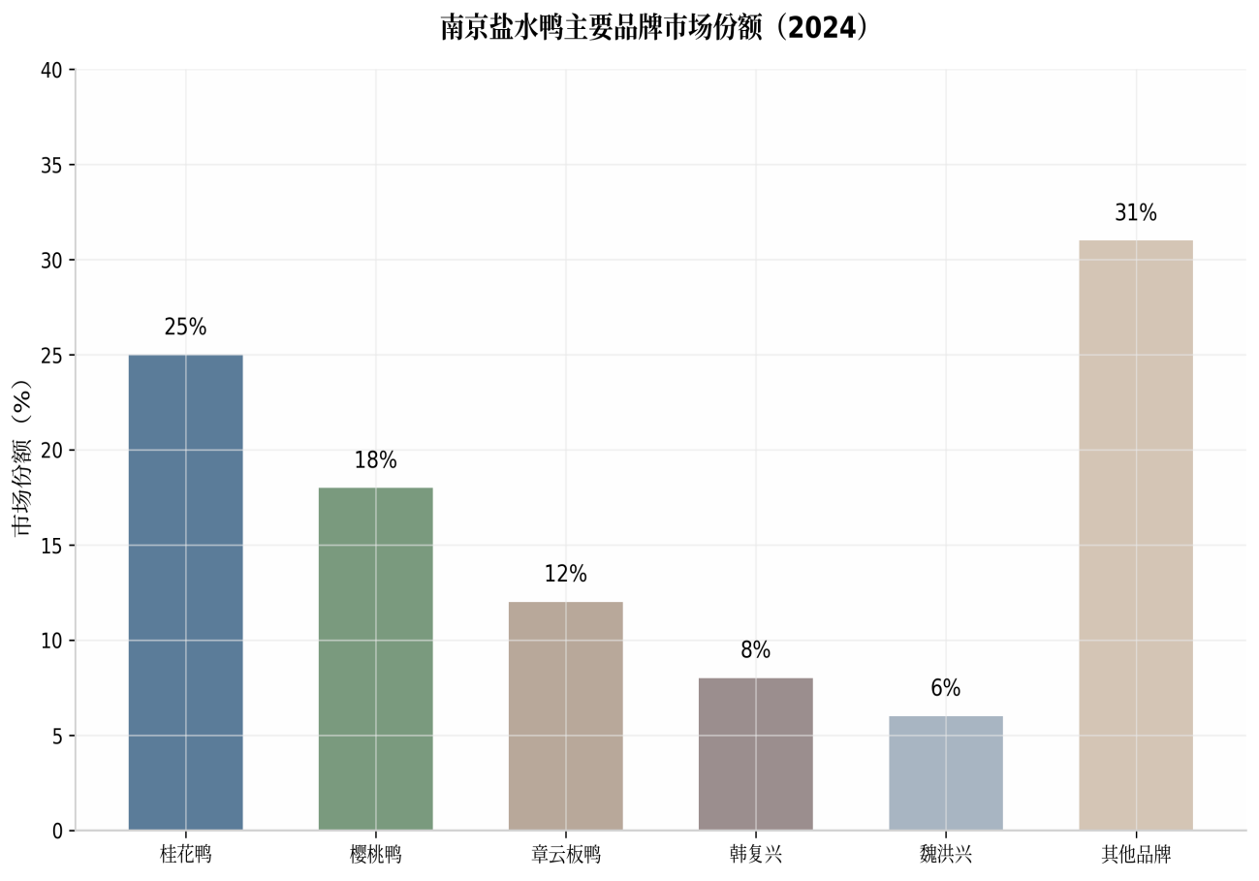
图3-3 南京盐水鸭主要品牌市场份额（2025）
数据来源：前瞻网

3.3.2 消费者特征分析
表3-2调查问卷发放的基本情况
项目 | 数据/说明
问卷发放数量 | 350份
问卷回收数量 | 328份
有效问卷数量 | 300份
问卷回收率 | 93.7%（328÷350）
问卷有效率 | 91.5%（300÷328）
表3-3调查问卷发放的基本情况
统计维度 | 类别/区间 | 频次占比
年龄分布 | 18-24岁 | 12%
 | 25-30岁 | 28%
 | 31-35岁 | 26%
 | 25-35岁小计 | 54%
 | 36-40岁 | 18%
 | 41-45岁 | 10%
 | 46岁以上 | 6%
地域分布 | 江苏省内 | 38%
 | 上海、浙江等长三角周边 | 32%
 | 其他省份 | 30%
 |  | 续表3-3
购买目的 | 日常自用 | 65%
 | 礼品消费 | 35%
根据问卷调查结果，南京盐水鸭电商消费者具有如下特点：从年龄分布来看（见图3-4），25-35岁的中青年群体是南京盐水鸭电商消费的绝对主力，占比达54%，其中25-30岁消费者占28%，31-35岁消费者占26%。这一群体大多为职场人士，消费能力较强，习惯通过电商平台购买食品，注重产品的便捷性、品质和品牌，同时对新鲜事物接受度高，是直播电商、内容电商的主要受众。18-24岁的Z世代消费者占比12%，他们更注重产品的颜值、社交属性和个性化体验，对文创包装、联名款产品的兴趣较高。36-40岁消费者占比18%，41-45岁占比10%，46岁以上占比6%，这部分群体更看重传统口味和老字号品牌，消费决策相对理性，复购率较高
从地域分布来看，南京盐水鸭电商消费者具有明显的区域集中性。江苏省本地消费者占比38%，其中南京市消费者占江苏省内消费的60%以上，是核心消费市场。上海、浙江等长三角周边地区消费者占比32%，得益于便捷的交通和物流条件，以及相近的饮食文化，成为南京盐水鸭向外辐射的第一梯队。其他省份消费者占比30%，主要集中在经济发达地区，说明南京盐水鸭的全国影响力正在逐步提升，但仍有较大的拓展空间。
从购买目的来看，日常自用消费占比65%，是最主要的消费场景，消费者通常购买小包装、即食型产品，用于家庭用餐、办公室加餐等。礼品消费占比35%，主要集中在春节、中秋、国庆等传统节日，消费者倾向于购买礼盒装产品，用于赠送亲友或商务往来，这部分消费对产品的包装设计、品牌知名度和文化内涵要求较高。
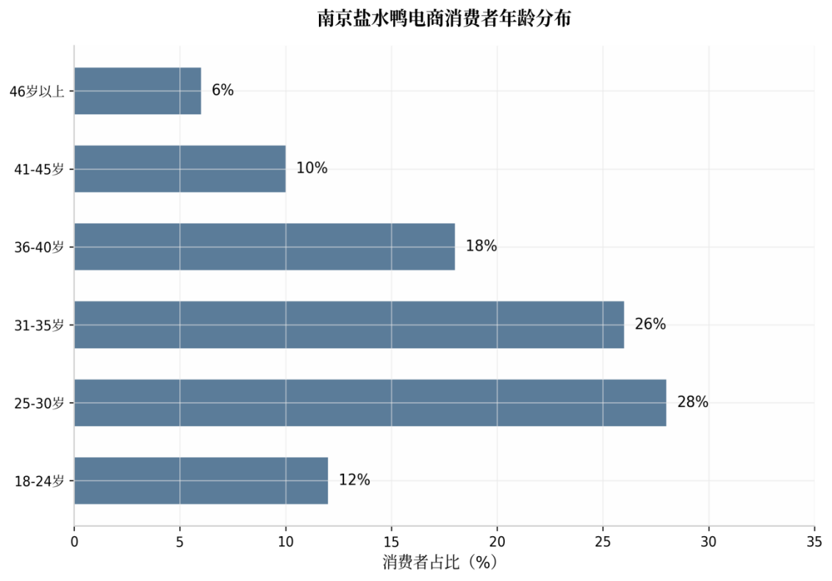
图3-4 南京盐水鸭电商消费者年龄分布
数据来源：调查问卷

3.3.3 消费者关注因素
调查结果显示，消费者在选购南京盐水鸭时，关注因素呈现出明显的层次性，口味品质、品牌安全仍是核心诉求，同时包装、文化、溯源等因素的重要性逐步提升，反映出消费升级背景下消费者需求的多元化趋势（如图3-6所示）。
口味/风味以92%的关注度位居首位，是消费者选择盐水鸭的决定性因素。南京盐水鸭以“皮白肉嫩、肥而不腻、咸香适口”的独特风味著称，消费者对口味的正宗性要求极高，这也是老字号品牌能够长期占据市场优势的核心原因。品牌信誉以78%的关注度位列第二，消费者更倾向于选择知名度高、口碑好的品牌，认为品牌是产品质量的重要保障，尤其是在电商环境下，品牌能够有效降低消费者的决策风险。食品安全认证以75%的关注度排名第三，包括SC食品生产许可、绿色食品认证等，反映出消费者对食品安全问题的高度重视。
价格因素的关注度为68%，说明消费者对盐水鸭的价格较为敏感，但并非越低越好，而是更注重性价比，愿意为高品质、好品牌的产品支付合理的溢价。包装设计的关注度为45%，主要体现在礼品消费场景中，精美的文创包装能够显著提升产品的礼品价值和吸引力。产地溯源的关注度为42%，消费者希望了解产品的原料产地、加工流程等信息，确保购买到正宗的南京本地生产的盐水鸭。在线评价的关注度为38%，在电商平台上，其他消费者的真实评价、晒单和评分成为影响购买决策的重要参考，尤其是负面评价对品牌口碑的影响较大。
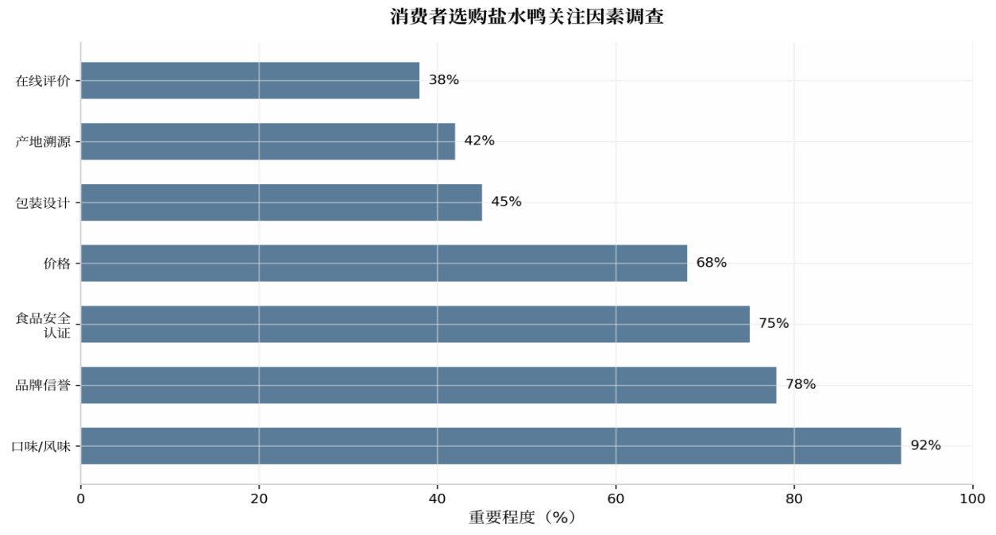
图3-5 消费者选购盐水鸭关注因素调查
数据来源：调查问卷

4 南京盐水鸭电商品牌建设存在的问题

4.1 品牌意识薄弱
虽然南京盐水鸭产业规模较大，但是整体的品牌意识还比较淡薄。主要体现在以下几点：一是区域公共品牌建设滞后。“南京盐水鸭”虽然已经列入中国农产品品牌索引名录，但是缺乏统一的品牌标识、质量标准以及营销方式，使消费者很难辨别正宗产品和仿冒产品。二是企业品牌定位不明。大多数企业缺乏明确的品牌定位及差异化策略，产品雷同度高，在消费者心目中难以形成鲜明的品牌印象。三是品牌保护意识淡薄。一些企业存在“重生产、轻品牌”的思想，对于品牌注册、维权等重视不够，造成品牌资产流失。品牌意识薄弱的深层原因可以从三个层面进行分析。在认知层面，许多企业管理者仍然停留在"产品思维"阶段，认为只要产品质量好就不愁销路，忽视了在信息过载的电商环境中，品牌是消费者快速决策的重要依据。据对南京盐水鸭加工企业的调研显示，仅有32%的企业制定了专门的品牌战略规划，68%的企业没有设置品牌管理部门或专职品牌管理人员。在能力层面，传统企业普遍缺乏品牌策划、视觉设计、内容创作、数字营销等专业能力，不知道如何进行品牌定位和传播。特别是中小型企业，由于资金、人才、技术等方面的限制，在品牌建设上处于"想做但不会做"的困境。在激励层面，现有的产业扶持政策更多侧重于生产环节的补贴（如养殖补贴、设备购置补贴等），对品牌建设的激励不足，导致企业缺乏投入品牌建设的内在动力。
此外，区域公用品牌与企业品牌之间的协同机制缺失也是品牌意识薄弱的重要表现。目前，“南京盐水鸭”区域公用品牌的使用缺乏明确的准入标准和退出机制，导致品牌使用“泛化”和“虚化”。一些不符合标准的企业也打着"南京盐水鸭"的旗号进行销售，损害了区域品牌的整体形象。同时，区域公用品牌的宣传推广力度不足，在主流电商平台和社交媒体上，“南京盐水鸭”作为区域品牌的声量远不及“周黑鸭”“绝味”等企业品牌，未能有效发挥区域品牌的背书作用。

4.2 产品同质化严重
产品同质化已经成了南京盐水鸭品牌发展的最大障碍。现在市场上的盐水鸭，无论是包装、口味还是价格，都差不多，看不出什么特别。行业调查显示，大约65%的盐水鸭都用真空包装，净含量一般在500到800克之间，价格基本在30到50元。缺乏创新让企业只能靠拼价格，这不仅让品牌很难建立，也影响了整个行业的健康发展。
此外在产品规范性上也存在不足虽然2022年出台了《地理标志产品南京卤鸭》（DB3201/T1124-20222）对卤鱼原辅料、加工方法、感官要求等进行了规定，即便如此由于部分小作坊企业生产条件有限，操作不规范，导致产品质量良莠不齐，
产品同质化其实就是因为企业创新投入太少，创新机制也没有真正建立。拿南京盐水鸭加工企业来说，他们的研发费用只占销售收入不到1%，远远低于食品行业平均的2%到3%。大多数企业没有专门的研发团队或实验室，产品创新基本靠经验和模仿，几乎不做系统的市场调研或技术研发。现在的创新方向也挺单一，更多停在包装换换型、规格微调这些表面文章。核心工艺、口味创新、功能升级这些真正能带来突破的方面，很少有企业去尝试。比如，现代消费者追求低盐、低脂、高蛋白的健康食品，市场上相关创新产品几乎没有。再说“一人食”“办公室零食”这些新兴消费场景，小规格、即食型、便携装产品开发也跟不上节奏，明显滞后。
产品标准化的问题，确实不能忽视。地方标准虽然已经出台，但执行和监督还不到位。南京市市场监管局的抽检数据显示，2024年南京盐水鸭产品的合格率是94.2%，比往年高一点，但还是有5.8%的产品出现了微生物超标、食品添加剂使用不规范、标签不合规等问题。尤其是那些小作坊和电商平台上的“三无”产品，质量安全隐患更大。标准的覆盖面也不够广。现在的标准主要针对传统盐水鸭，对衍生产品，比如盐水鸭肫、鸭翅、鸭脖，创新产品如低盐款、即食款，还有电商专用产品，比如适合长途运输的包装规格，都缺乏相应规范。这直接导致这些新品类质量不稳定，消费者的购买体验受到影响。

4.3 营销推广不足
南京盐水鸭企业在营销推广上，普遍投入太少，手段也单调。数据挺明显——大多数企业的营销费用连销售收入的3%都不到，这和快消品行业的5%-8%差距不小。大家还是主要靠传统电商平台来卖货，对内容营销、社交媒体推广、直播带货这些新玩法，参与得不多。虽然有些头部企业已经开始用抖音直播、小红书种草，试着突破，但整体上看，品牌的影响力和持续热度还不够，需要继续发力。
品牌故事讲述这块，很多企业确实没下功夫。南京盐水鸭历史悠久，文化底蕴深厚，但不少企业只顾着卖产品，没好好利用这些资源去塑造自己的品牌形象。结果，产品缺了情感，也没能传递文化内涵。消费者调研数据摆在那儿，只有23%的人能说出某个盐水鸭品牌背后的故事或文化元素。这说明企业在品牌建设上，明显还有很大提升空间。
营销推广不力还有个明显的问题——内容缺乏质量和创意。放眼抖音、小红书这些平台，南京盐水鸭的内容无论数量还是质量，都被竞品甩在了后面。比如抖音，到2025年底，“南京盐水鸭”相关视频播放量大约2.3亿，而“周黑鸭”已经超过18亿，“绝味鸭脖”也有15亿多。内容质量上，南京盐水鸭的企业大多只做简单的产品展示和促销，没什么创意策划，情感共鸣也很弱。结果就是点赞、评论、转发这些互动都很低。而对手们就会玩内容，像周黑鸭用“追剧必备”这种场景营销，绝味鸭脖搞“麻辣挑战”互动话题，剧情化、场景化、人格化都用上了，吸引了大量用户参与。

4.4 供应链体系不完善
良好的供应链是电商品牌发展的基础，但是目前南京盐水鸭产业在供应链管理上还存在一些问题。一是冷链运输能力较弱。盐水鸭属于熟食类产品，对储存、运输条件要求较高，而有些企业冷链设备落后，影响产品质量以及消费者感受。二是产能与需求不匹配。电商销售具有明显的周期性，大促期间产能不足，平时产能过剩的现象经常出现。三是供应链合作不够紧密。上下游企业间沟通不畅，造成库存过多或者缺货的情况频繁出现。
供应链体系不完善的问题还体现在信息化水平低和协同机制缺失两个方面。在信息化方面，多数企业的供应链管理系统（SCM）建设滞后，订单处理、库存管理、生产计划、物流配送等环节仍依赖人工操作和Excel表格，信息传递效率低、错误率高。据调研，仅有18%的南京盐水鸭加工企业使用了ERP系统，使用WMS（仓储管理系统）和TMS（运输管理系统）的比例更低，不足10%。信息化水平的滞后导致企业无法实时掌握库存状况、销售动态和物流信息，难以对市场需求变化做出快速响应。
在供应链协同方面，南京盐水鸭产业呈现出“小、散、弱”的特征，上下游企业之间多为简单的买卖关系，缺乏深度的战略合作和信息共享。上游养殖户与加工企业之间缺乏稳定的订单契约，养殖户往往根据经验而非企业需求安排养殖计划，导致原料供应的季节性波动和质量不稳定。加工企业与物流服务商之间缺乏协同，在“双十一”、年货节等大促期间，经常出现物流爆仓、配送延迟、冷链断链等问题，严重影响消费者体验。据消费者投诉数据显示，物流问题（包括配送延迟、包装破损、产品变质等）占南京盐水鸭电商投诉总量的35%，是影响品牌口碑的首要因素。
此外，供应链的柔性化程度不足也是制约电商发展的重要瓶颈。传统加工企业的生产线多为大批量、少品种的生产模式，切换成本高、响应速度慢，难以适应电商销售“小批量、多品种、快周转”的特点。例如，电商渠道经常需要推出限定口味、联名包装、节日礼盒等定制化产品，但传统生产线的换线时间长达数小时甚至数天，无法满足电商的快速上新需求。这种产能刚性导致企业错失市场机会，或被迫以高成本进行生产，压缩了利润空间。

5 南京盐水鸭电商品牌建设优化路径
针对第四章梳理出的四个核心问题，本章遵循“问题导向、精准施策”的原则，逐条提出相应解决措施，形成问题与对策的一一图文关系，确保品牌建设路径既有可操作性，又有针对性的专题。

5.1 强化品牌意识，构建双轮驱动品牌体系
南京盐水鸭产业现在面临几个棘手的问题：品牌意识不强，区域公用品牌建设进展慢，企业品牌定位也模糊。解决这些问题，光靠一方努力不行，必须让政府和企业一起动手，推动“区域公用品牌+企业品牌”双轮驱动的品牌体系。
政府这边，南京市农业农村局、市场监管局要带头，成立“南京盐水鸭”区域公用品牌管理委员会。统一设计品牌标识、品牌口号和品牌故事，制定《南京盐水鸭区域公用品牌使用管理办法》。品牌准入机制必须严格，只有符合DB3201/T 1124-2022标准、通过质量认证的企业才有资格用区域公用品牌标识，这样才能从源头上杜绝“搭便车”的现象。品牌保护也不能掉以轻心——设立专项基金，严厉打击假冒侵权，维护品牌权威和公信力。
企业必须摆脱只重生产、轻品牌的老思路，把品牌建设纳入战略规划。不同消费群体有不同需求，品牌定位就得差异化。老字号品牌，比如桂花鸭、韩复兴，应该强调“非遗传承”和“正宗味道”，主打文化牌。新兴品牌，比如樱桃鸭，则突出“标准化生产”和“年轻化表达”，主打品质牌。中小企业可以专注细分市场，比如开发“低盐健康款”“儿童营养款”等，在特定领域建立品牌认知。企业还要建立品牌视觉识别系统（VI），统一包装设计、店铺装修和宣传物料，提升品牌辨识度。行业协会可以联合高校、咨询机构，定期发布“南京盐水鸭品牌价值排行榜”，推动企业重视品牌资产积累。企业也要加强商标注册和知识产权保护，对核心品牌进行全类别注册，防止恶意抢注。别忘了品牌危机预警机制——针对网络舆情和质量问题提前制定应急预案，及时回应消费者关切，维护品牌声誉。

5.2 破解产品同质化，提升产品差异化竞争力
产品同质化严重、标准化不够、质量参差不齐，这些问题一直困扰行业。要真正解决这些痛点，企业得从产品创新、标准执行、质量追溯三方面下功夫，才能打造出自己的差异化优势。先说产品创新和差异化开发。企业要舍得在研发上投入，别再满足于传统盐水鸭那一套“单一口味、单一规格”。年轻人喜欢新鲜感，辣味、五香、柠檬味这些可以尝试。现在大家越来越注重健康，低钠、无添加防腐剂的盐水鸭也有市场。规格上别只盯着大包装，小份装（200g以下）、即食装、礼盒装，这些都能满足不同的消费场景。包装也得下点功夫，不妨和南京博物院、六朝博物馆合作，做些联名包装，把盐水鸭包装做成“可以带走的城市名片”，文化气息一下就有了。标准化生产必须严格执行。以DB3201/T 1124-2022地方标准为基础，推动更高层次的《南京盐水鸭团体标准》或行业标准，把原料鸭的品种、饲养周期、卤料配方、加工工艺等关键指标都纳入标准体系。建立产品质量分级制度——“特级”“一级”“二级”分明，特级产品的原料和工艺要求更高，也能卖出更好的价格。这样企业才能从价格竞争转到品质竞争。小作坊一直是难点，可以通过“企业+合作社+农户”模式，把分散的小作坊纳入标准化生产体系，既整合资源，也保证质量。最后，质量追溯体系必须完善。利用区块链、物联网等数字化技术，构建“从养殖场到餐桌”的全链条追溯系统。每只盐水鸭配一个唯一的溯源二维码，消费者扫码就能查到原料产地、养殖环境、屠宰日期、加工流程、质检报告、物流信息等全生命周期数据。质量追溯不仅保障食品安全，更能增强消费者信任，提升品牌溢价。据行业数据，带完整溯源信息的农产品价格普遍比普通产品高15%-20%，复购率也显著提升。行业升级，关键在于敢于创新、敢于标准化，更要敢于对消费者负责。

5.3 创新营销推广模式，扩大品牌影响力
很多企业在营销上都有几个老毛病：投入不够，推广方式太单一，讲品牌故事也没什么章法。要想破局，得搭建起内容+渠道+用户三位一体的数字化营销体系。首先，营销投入得跟上，把预算慢慢拉到销售收入的5%到8%，追上快消行业的平均线。
渠道这块，眼光不能只盯着一个地方。要织起“平台电商+社交电商+私域流量”的全渠道网络。淘宝、京东这些传统电商，还是要深耕，店铺运营、搜索排名都得优化。同时，别忽视抖音、快手、小红书这些内容电商，用短视频、直播直接触达年轻人。微信生态、企业微信、会员社群，这些工具能帮企业把用户沉淀下来，细水长流地做用户运营。即时零售和社区团购也不能落下，和美团、饿了么、叮咚买菜合作，抓住消费者“想买就买”的需求。品牌故事怎么讲？得从南京盐水鸭的历史文化里挖掘亮点，比如“六朝古都的饮食记忆”“明清贡品的匠心传承”，把这些文化元素融进品牌叙事。可以拍《一只鸭子的南京故事》系列微纪录片，上传到抖音、B站、视频号，生动展现“炒盐腌、清卤复、烘得干、焐得足”的非遗技艺。还可以设计品牌IP形象，比如鸭小南这样的卡通形象，开发鸭形抱枕、冰箱贴、笔记本等文创周边，让品牌更有趣味和情感连接感。和南京文旅部门联手，把盐水鸭品牌体验店开进夫子庙、老门东这些热门景区，打通“文旅+电商”的新玩法。
直播电商一定要抓住营销。和头部主播、美食达人建立长期合作，靠直播带货迅速提升品牌曝光和销量。企业自己的直播团队也要培养起来，比如“厂长直播”“非遗传承人直播”这些特色直播间，用真实和专业赢得信任。在小红书上做“种草”营销，邀请美食、生活方式博主做产品测评和开箱，用UGC（用户生成内容）带动口碑扩散。还可以发起“南京盐水鸭创意吃法挑战赛”这样的线上互动活动，激发用户创作热情，让传播形成裂变。

5.4 完善供应链体系，夯实品牌发展基础
冷链物流不够完善，产能和需求总是对不上，供应链协作也不太给力——这些问题其实可以从三个方向着手：硬件设施、柔性生产，还有数字化管理。先说冷链物流。盐水鸭熟食制品对储运温度要求很高，必须控制在0到4℃之间。企业不能只靠自家的冷链系统，最好把自建冷链和第三方物流结合起来，才能把冷链配送网络铺到全国。华东、华北、华南这些主要消费区，要设区域分仓和前置仓，这样配送半径缩短了，重点城市能做到“次日达”，甚至“当日达”。智能温控设备和GPS定位系统得用上，对运输过程做全程监控、可视化管理，保证产品在路上的质量没问题。和顺丰冷运、京东冷链这些专业物流公司合作，能把冷链运输成本压下来，配送效率也更高。
产销协同和柔性生产也很重要。企业需要用大数据和人工智能技术，分析电商平台的历史销售数据、搜索趋势、促销节奏，建立需求预测模型，指导生产计划。推行C2M模式——用户直连制造——根据电商预售和用户定制需求安排生产，这样库存不会积压，产能利用也更充分。生产线要能灵活应对不同SKU和需求变化。模块化设备、快速换线技术，都要跟上，实现小批量、多品种的灵活生产。大促期间，比如“双十一”或者年货节，产能储备和应急机制要提前准备好，比如临时工招募、设备调试、原料预采，这样才能保证供应稳定。
供应链的数字化协同管理是关键。企业要搭建覆盖原料供应商、生产企业、仓储物流、电商平台的供应链协同管理系统（SCM），订单、库存、物流等信息实时共享。上游供应商要有准入考核和动态评价机制，鸭源品质和供应稳定性必须保障。下游经销商和电商平台要实施库存可视化管理，用VMI（供应商管理库存）模式自动补货，避免缺货或积压。供应链风险预警机制也不能少，针对极端天气、疫情等突发事件要有应急预案，保证供应链的韧性和连续性。如果这些措施能落地，库存周转天数会缩短30%，订单满足率能提升到95%以上，物流成本也能降15%。如表5-4所示。
表5-4 加工品电商品牌建设路径与对策汇总
建设维度 | 核心策略 | 预期效果
品牌定位 | 区域公用品牌+企业品牌双轮驱动 | 品牌知名度提升30%
品质管控 | 完善标准体系+建立追溯体系 | 产品合格率提升至99.5%
文化赋能 | 挖掘文化内涵+创新表达方式 | 品牌溢价提升15%-20%
 |  | 续表5-4
数字营销 | 全渠道矩阵+精准营销策略 | 营销ROI提升30%以上
供应链优化 | 冷链物流+供应链协同 | 订单满足率提升至95%

结论
本文以南京盐水鸭为研究对象，对加工品电商品牌建设路径及策略进行了研究分析，得出如下几点结论：一是加工品电商品牌建设要形成“区域公用品牌+企业品牌”的双品牌模式，在政府引导下，由企业主导进行品牌建设，从而达到双赢的目的。二是品质是品牌的基础，要制定严格的质量标准以及可追溯制度保证产品的质量。三是文化是品牌价值的重要组成部分，要充分挖掘产品的文化底蕴并用新的方式来呈现。四是数字化营销是电商品牌建设的关键所在，要打造全方位的营销网络，开展有针对性的营销活动。五是供应链优化是品牌建设的基础，要完善冷链物流建设，提高供应链的协同性。
本文也存在一定不足之处。一是由于时间和精力有限，调查对象主要是华东地区的消费者，对于其他地区的消费者是否具有代表性还有待进一步研究。二是本文选取南京盐水鸭作为研究对象，其研究结果是否具有普遍性还需更多的案例进行验证。未来的研究可以从以下几个方面展开：（1）进行不同地区、不同类型产品的对比研究，以检验本文的研究成果是否具有普遍性。（2）利用大数据分析的方法，从电商平台上的用户评论、社交媒体上的评论等信息中挖掘出消费者的需求。（3）关注直播电商、社区团购等新型渠道对品牌的影响，寻找加工品电商品牌建设的新思路。

参考文献
[1]Keller K L. Conceptualizing, Measuring, and Managing Customer-Based Brand Equity[J]. Journal of Marketing, 1993, 57(1): 1-22.
[2]Aaker D A. Building Strong Brands[M]. New York: Free Press, 1996.
[3]Belletti G, Marescotti A, Touzard J M. Geographical Indications, Public Goods, and Sustainable Development: The Roles of Actors' Strategies and Public Policies[J]. World Development, 2017, 98: 4
[4]孔艳芬.数字乡村视域下农产品电商品牌“四维一体”发展路径[J].全国流通经济,2026,(01):12-15.
[5]蒙宁.乡村振兴背景下农产品电商品牌建设策略——以广东地区农产品为例[J].农村科学实验,2025,(20):25-27.
[6]林萍,林居.广东省“百千万工程”中农产品电商品牌化建设对农民增收的影响研究[J].新农民,2025,(29):36-38.
[7]廖丽.民族地区政府嵌入农产品区域公用品牌建设研究[D].广西民族大学,2025.
[8]梁潇.政府主导下区域农产品品牌建设助推产业振兴的路径优化研究[D].广西大学, 2025.
[9]王珈琪.库伦旗农产品区域品牌建设中的政府职能研究[D].内蒙古师范大学,2025.
[10]杨明珠.乡村振兴背景下南阳市特色农产品电商品牌塑造与推广策略[J].现代商业,2025,(12):61-64.
[11]闫思敏,潘文佳.乡村振兴背景下临潼农产品电商品牌建设的发展路径[J].商场现代化,2025,(09):36-38.
[12]刘晶晶.区域特色农产品电商品牌化建设路径与营销模式[J].农村经济与科技,2025,36(04):231-233+246.
[13]杨志琪,梁誉芳.基于SWOT-AHP的云南省农产品电商品牌发展战略分析[J].农产品质量与安全,2024,(04):75-83.
[14]白赟腾,吴英.乡村振兴背景下农产品跨境电商品牌建设研究——以湖北秭归脐橙为例[J].北方经贸,2024,(01):16-19.
[15]袁玉玲.数字经济背景下农产品电商品牌营销策略研究——以广东省韶关市乳源瑶族自治县为例[J].商场现代化,2023,(06):43-45.

致谢
本论文的完成得益于许多人的帮助与支持，在此向他们致以衷心的感谢。
首先，我要衷心感谢我的导师。在论文的选题、撰写和修改过程中，老师始终给予我悉心的指导和耐心的帮助。老师严谨的治学态度和渊博的专业知识，让我受益匪浅，也使本论文得以顺利完成。
其次，我要感谢商学院各位老师。大学四年里，老师们不仅在学业上给予我诸多教导，更为我打下了扎实的专业基础，使我有能力完成本次研究。同时，也要感谢同学们在学习和生活中给予我的支持与鼓励。
此外，我要感谢参与问卷调查的各位受访者，是你们的积极配合为本文提供了宝贵的数据支持。
最后，我要特别感谢我的家人。正是他们无私的爱与默默的支持，才让我能够安心完成学业。
由于本人学识有限，论文中难免存在不足之处，恳请各位老师批评指正

附录
尊敬的受访者：
您好！本问卷旨在了解消费者对南京盐水鸭电商品牌的认知与购买行为，为传统特色加工品电商品牌建设研究提供数据支持。问卷采用匿名方式，所有信息仅用于学术研究，感谢您的支持与配合！
第一部分：基本信息（筛选与画像）
1. 您是否购买过南京盐水鸭？
A. 是（继续作答）
B. 否（跳至第9题）
2. 您的年龄段是：
A. 18岁以下
B. 18-25岁
C. 25-35岁
D. 35-45岁
E. 45岁以上
3. 您目前所在的地区是：
A. 江苏省（南京市/其他城市）
B. 上海市/浙江省（长三角其他地区）
C. 其他省份
D. 海外
4. 您的职业是：
A. 学生
B. 企业职员
C. 政府机关/事业单位
D. 自由职业者
E. 其他
第二部分：购买行为与渠道
5. 您购买南京盐水鸭的主要目的是？（可多选）
A. 自己食用
B. 赠送亲友（节日礼品）
C. 商务送礼
D. 体验地方特产/旅游纪念
E. 其他
6. 您通常通过哪些渠道购买南京盐水鸭？（可多选）
A. 淘宝/天猫
B. 京东
C. 抖音/快手（直播电商）
D. 拼多多
E. 微信小程序/私域社群
F. 线下门店/超市
G. 其他
7. 您购买南京盐水鸭的频率是：
A. 每月1次及以上
B. 每季度1-2次
C. 半年1-2次
D. 一年1-2次（节日性购买）
E. 偶尔/随机购买
8. 您单次购买南京盐水鸭的金额通常在：
A. 30元以下
B. 30-50元
C. 50-100元
D. 100-200元
E. 200元以上
第三部分：品牌认知与偏好
9. 提到南京盐水鸭，您首先想到的品牌是？（可多选）
A. 桂花鸭
B. 樱桃鸭
C. 章云板鸭
D. 韩复兴
E. 魏洪兴
F. 其他：______
G. 不了解具体品牌
10. 您如何评价“南京盐水鸭”作为区域公用品牌的整体形象？
A. 知名度高，值得信赖
B. 听说过，但分不清正宗与否
C. 品牌杂乱，难以辨别
D. 不了解
11. 您是否能说出某个盐水鸭品牌背后的故事或文化元素？
A. 很清楚（如历史渊源、非遗技艺、品牌故事）
B. 了解一些（如老字号、传统工艺）
C. 完全不了解
12. 在选择盐水鸭品牌时，您更看重以下哪些因素？（请排序或选择最重要3项）
A. 口味/风味
B. 品牌信誉/老字号
C. 食品安全认证/质量追溯
D. 价格
E. 包装设计/礼品属性
F. 产地溯源（南京原产）
G. 网络评价/口碑
H. 发货速度/物流保障
第四部分：产品体验与满意度
13. 您对目前购买的南京盐水鸭产品整体满意度如何？
A. 非常满意
B. 满意
C. 一般
D. 不满意
E. 非常不满意
14. 您认为目前市场上的盐水鸭产品存在哪些问题？（可多选）
A. 产品同质化严重，各品牌差异不大
B. 质量参差不齐，担心食品安全
C. 包装不够精美，不适合送礼
D. 价格偏高，性价比不足
E. 缺乏创新口味/产品形式单一
F. 保质期短/冷链运输不到位
G. 没有问题
15. 您希望南京盐水鸭在哪些方面进行改进？（可多选）
A. 推出更多口味（如辣味、五香等）
B. 提升包装设计（文创化、礼品化）
C. 提供小规格/即食便携装
D. 增加文化故事/品牌内涵展示
E. 完善冷链物流，保证新鲜度
F. 提供溯源信息，增强信任感
G. 降低价格/推出优惠组合
第五部分：数字化营销与内容偏好
16. 您通常通过哪些方式了解南京盐水鸭产品信息？（可多选）
A. 电商平台搜索/推荐
B. 抖音/快手短视频或直播
C. 小红书种草笔记
D. 微信文章/朋友圈
E. 美食博主/达人推荐
F. 传统广告（电视/户外）
G. 亲友推荐
17. 以下哪种内容形式更容易激发您的购买兴趣？
A. 制作工艺微纪录片（非遗技艺展示）
B. 美食测评/吃播视频
C. 品牌历史文化故事
D. 优惠促销/限时秒杀信息
E. 用户真实评价/开箱视频
F. 跨界联名/文创产品设计
18. 您是否关注过南京盐水鸭的直播带货？
A. 经常观看并购买
B. 偶尔观看，有过购买
C. 看过，但未购买
D. 从未关注
19. 如果品牌推出以下营销活动，您更倾向参与？（可多选）
A. 工厂参观/非遗体验游
B. 会员积分/私域社群专属优惠
C. 限定文创周边/联名产品
D. 线上互动（如短视频挑战赛）
E. 传统节日礼盒预售
第六部分：品牌定位与价值感知
20. 您认为南京盐水鸭最适合的品牌定位应该是？
A. 文化传承型（正宗非遗、历史底蕴）
B. 品质生活型（精致包装、健康理念）
C. 性价比型（大众消费、日常美食）
D. 创新潮流型（新口味、年轻化）
21. 相比其他卤味品牌（如周黑鸭、绝味），您认为南京盐水鸭的核心竞争力在于？
A. 独特的咸鲜口味
B. 深厚的历史文化
C. 南京地域特色/城市名片
D. 价格优势
E. 无明显差异
22. 您是否愿意为具有完整溯源信息（原料产地、生产日期、加工流程）的盐水鸭支付更高价格？
A. 愿意，溢价15%-20%可接受
B. 愿意，但溢价5%-10%以内
C. 不愿意，价格敏感
D. 不确定
第七部分：未购买用户调研（针对第1题选B的受访者）
23. 您未购买南京盐水鸭的主要原因是？（可多选）
A. 不了解这个品牌/产品
B. 担心网上购买的食品安全/新鲜度
C. 价格太高
D. 口味不喜欢/不了解口味特点
E. 物流不便/配送范围有限
F. 有其他替代品牌（如本地卤味）
G. 没有合适的购买场景
24. 什么样的推广或改进会吸引您尝试购买？
A. 亲友强烈推荐
B. 看到有趣的短视频/直播内容
C. 有品质保证/溯源认证
D. 限时优惠/试用装
E. 精美的文创包装
F. 其他：______

